Modulo di registrazione
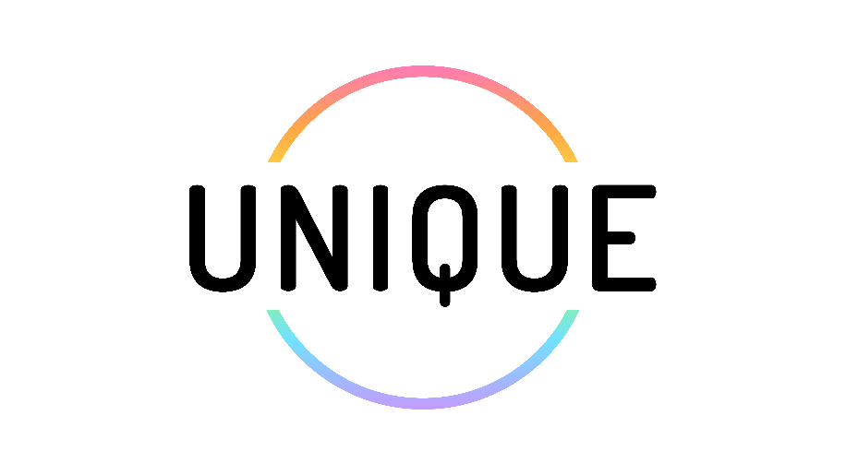

“Consentiamo a chi insegna di prendere coscienza delle sfide reali affrontate dagli studenti LGBTQIA+ e lo guidiamo verso la definizione di obiettivi di apprendimento personali per migliorare l'inclusione”.

Questo strumento permette di ottenere dati essenziali su chi partecipa, come nome, ruolo, recapiti e qualsiasi altra informazione rilevante per il workshop.

Modulo di registrazione per il corso di formazione UNIQUE

Questo è un modello di modulo di registrazione personalizzabile. Personalizzalo con i campi necessari. Creane una copia e aggiungi dettagli specifici del workshop/formazione, come date, orari, sedi o requisiti, a seconda delle necessità.
Siamo lieti di invitarti a un workshop che introduce strumenti pratici e percorsi di apprendimento personalizzati per promuovere l'inclusività per le persone LGBTQIA+ all'interno degli istituti scolastici.
Data:
Ora:
Luogo:
Nome e cognome:
Email:
Organizzazione:

Restrizioni alimentari
- Nessuna
- Vegetariano
- Vegano
- Halal
- Kosher
- Senza glutine
- Altre:

Capisco che i miei dati saranno utilizzati solo per questo scopo del progetto.
- Sì

